北京市大兴区人民法院2020年度聘用制法官助理心理测试、面试公告
发布时间：2021-03-18 12:09:06 打印 字号： 大 | 中 | 小
根据我院2020年度聘用制法官助理招聘工作有关规定，现就北京市大兴区人民法院2020年度聘用制法官助理心理测试、面试有关事宜通知如下：
一、时间安排及人员名单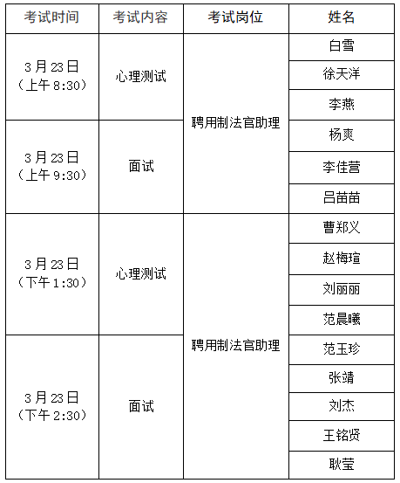
二、心理测试、面试地点及报到要求
心理测试、面试地点在北京市大兴区黄村镇金星西路8号北京市大兴区人民法院，可乘坐地铁4号线在高米店南站下车（D口出）。心理测试考场、面试候考室均在北京市大兴区人民法院C座三楼第二会议室。
参加上午心理测试、面试的考生须于心理测试、面试当日上午8:00前报到。参加下午心理测试、面试的考生须于心理测试、面试当日下午13:00前报到。请考生尽量提前到达心理测试、面试地点，未按时报到人员即视为自行放弃心理测试、面试资格。
三、注意事项
1.请参加心理测试、面试考生严格做好个人防护，并按照北京市新型冠状病毒感染肺炎疫情防控工作领导小组关于疫情防控和进京人员管理的有关要求，自行安排好购票、进京、住宿等事项。
2.考生报到时请携带本人身份证、2B铅笔、橡皮。根据最新疫情防控政策，参加面试不再要求提供核酸检测阴性证明。
3.考生报到时需提交本人及直系亲属的《无犯罪记录证明》《严格遵守任职回避等相关纪律规定承诺书》。
4.面试成绩将于面试结束后3日内，在本单位网站（http://bjdxfy.chinacourt.gov.cn）进行公示。
5.心理测试、面试疫情防控措施将根据疫情防控形势变化随时调整，如因疫情防控要求无法组织面试，将视情况另行安排。
6.请考生仔细阅读本公告事项，认真做好有关准备。如有疑问，请电话咨询：
李老师010-57362292。

